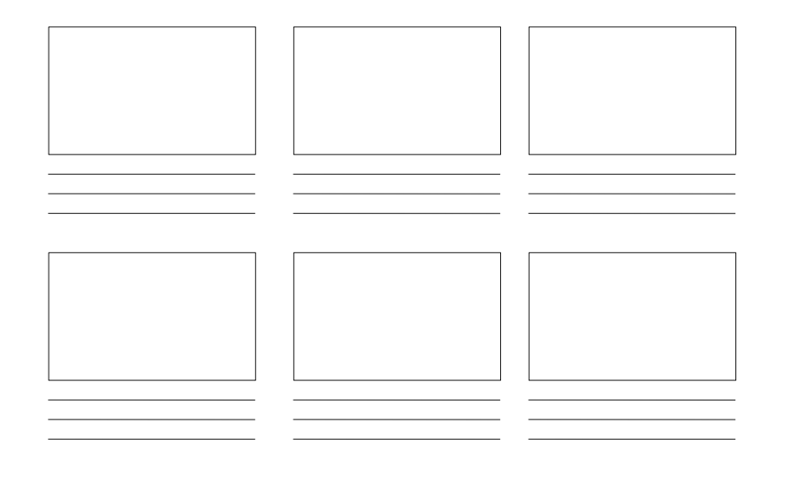

ASÍ SURGE LA NECESIDAD DE HACER UNA PLATAFORMA QUE INTEGRE LAS AREAS DE DESARROLLO ARTISTICO Y CULTURAL QUE SE ALIMENTE CON LOS DIFERENTES METODOS DE COLABORACION Y PUBLICACIÓN DE LOS TRABAJOS Y SERVICIOS DE LA COMUNIDAD DE LATAM

SE CREAN ESPACIOS VIRTUALES DE INTERACCION Y DE CONSUMO DE CULTURA, ASÍ COMO DONDE SE PLANTEAN PROBLEMATICAS INHERENTES A LA ACTIVIDAD Y SE HA CONSTRUIDO UNA COMUNIDAD DE APOYO.

LAS INTERACCIONES ARTÍSTICAS LLEGAN A NUEVO ESPACIO: TODOS PUEDEN ACCEDER, PARTICIPAR Y CONTRIBUIR PARA QUE LAS ARTES SIGAN HACIENDO DE ESTE MUNDO UN LUGAR MÁS AMENO.

DESDE CADA UNO DE LOS INTEGRANTES QUE SE ENCUENTRAN EN DIVERSAS ÁREAS DE LAS ARTES Y DESDE CADA PAÍS DE ORIGEN SE PROYECTA HACIA TODA AMERICA LATINA HACER UN MAPA DE ARTISTAS Y SUS NECESIDADES

LOS MIEMBROS DEL ECOSISTEMA SE CUESTIONAN SOBRE LAS GARANTÍAS PARA DIFUNDIR, ENCONTRAR COLABORACION, FORMACIÓN Y SEGURIDAD EN CADA UNO DE LOS NICHOS